## 第2讲　匀变速直线运动的规律

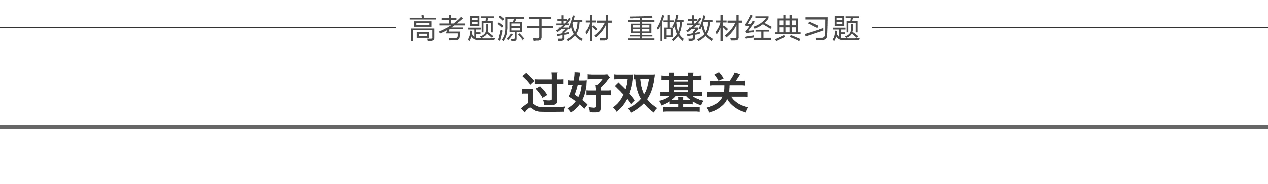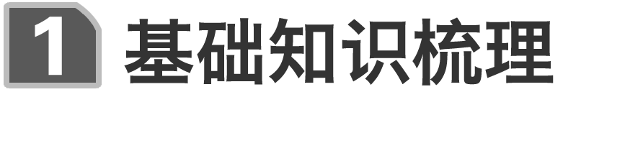

一、匀变速直线运动的规律

1.匀变速直线运动

沿一条直线且加速度不变的运动.

2.匀变速直线运动的基本规律

(1)速度公式：*v*＝*v*0＋*at*.

(2)位移公式：*x*＝*v*0*t*＋*at*2.

(3)位移速度关系式：*v*2－*v*＝2*ax*.

二、匀变速直线运动的推论

1.三个推论

(1)做匀变速直线运动的物体在一段时间内的平均速度等于这段时间初、末时刻速度矢量和的平均值，还等于中间时刻的瞬时速度.

平均速度公式：＝＝.

(2)连续相等的相邻时间间隔*T*内的位移差相等.

即*x*2－*x*1＝*x*3－*x*2＝…＝*xn*－*xn*－1＝*aT*2.

(3)位移中点速度＝.

2.初速度为零的匀加速直线运动的四个重要推论

(1)1*T*末，2*T*末，3*T*末，…，*nT*末的瞬时速度之比为*v*1∶*v*2∶*v*3∶…∶*vn*＝1∶2∶3∶…∶*n*.

(2)1*T*内，2*T*内，3*T*内，…，*nT*内的位移之比为*x*1∶*x*2∶*x*3∶…∶*xn*＝12∶22∶32∶…∶*n*2.

(3)第1个*T*内，第2个*T*内，第3个*T*内，…，第*n*个*T*内的位移之比为*x*Ⅰ∶*x*Ⅱ∶*x*Ⅲ∶…∶*xN*＝1∶3∶5∶…∶(2*n*－1).

(4)从静止开始通过连续相等的位移所用时间之比为*t*1∶*t*2∶*t*3∶…∶*tn*＝1∶(－1)∶(－)∶(2－)∶…∶(－).

[深度思考]　飞机着陆后以6 m/s2的加速度做匀减速直线运动，若其着陆速度为60 m/s，则它着陆后12 s内滑行的距离是多少？

某位同学的解法如下：

由位移公式*x*＝*v*0*t*＋*at*2，代入已知量求得滑行距离*x*＝288 m，请分析以上解析是否正确，若不正确，请写出正确的解析.

答案　不正确.解析如下：

先求出飞机着陆后到停止所用时间*t*.由*v*＝*v*0＋*at*，得*t*＝＝ s＝10 s，由此可知飞机在12 s内不是始终做匀减速运动，它在最后2 s内是静止的.故它着陆后12 s内滑行的距离为*x*＝*v*0*t*＋＝60×10 m＋(－6)× m＝300 m.

三、自由落体运动和竖直上抛运动

1.自由落体运动

(1)条件：物体只受重力，从静止开始下落.

(2)基本规律

①速度公式：*v*＝*gt*.

②位移公式：*x*＝*gt*2.

③速度位移关系式：*v*2＝2*gx*.

2.竖直上抛运动

(1)运动特点：加速度为*g*，上升阶段做匀减速运动，下降阶段做自由落体运动.

(2)运动性质：匀减速直线运动.

(3)基本规律

①速度公式：*v*＝*v*0－*gt*；

②位移公式：*x*＝*v*0*t*－*gt*2.

3.伽利略对自由落体运动的研究

(1)伽利略通过逻辑推理的方法推翻了亚里士多德的“重的物体比轻的物体下落快”的结论.

(2)伽利略对自由落体运动的研究方法和科学的推理方法，是人类思想史上最伟大的成就之一.他所用的研究方法是逻辑推理―→猜想与假设―→实验验证―→合理外推.这种方法的核心是把实验和逻辑推理(包括数学演算)和谐地结合起来.

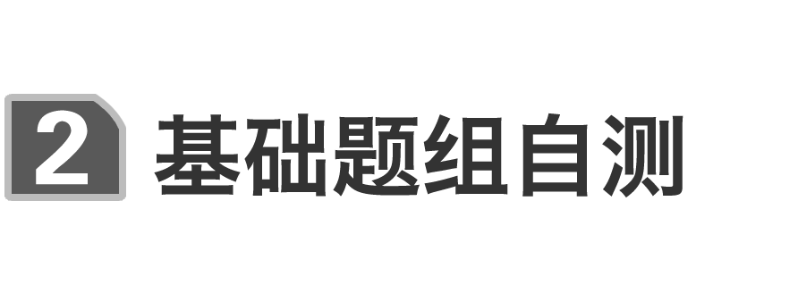

1.(多选)物体从静止开始做匀加速直线运动，第3 s内通过的位移为3 m，则(　　)

A.前3 s内的平均速度为3 m/s B.前3 s内的位移为6 m

C.物体的加速度为1.2 m/s2 D.3 s末的速度为3.6 m/s

答案　CD

2.(粤教版必修1P35第5题改编)雨滴自屋檐由静止滴下，每隔0.2 s滴下一滴，第1滴落下时第6滴恰欲滴下，此时测得第1、2、3、4滴之间的距离依次为1.62 m、1.26 m、0.9 m.假定落下的雨滴的运动情况完全相同，则此时第2滴雨滴下落的速度和屋檐高度各为(假设雨滴下落过程中不考虑空气阻力)(　　)

A.3.6 m/s,4.5 m B.7.2 m/s,4.5 m C.3.6 m/s,4 m D.8 m/s,4 m

答案　B

解析　6个雨滴的自由落体运动可以等效为1个雨滴在不同时刻的位置，如图：

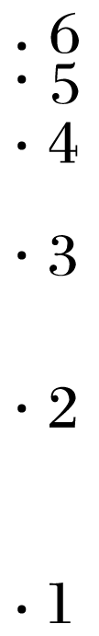

*x*12＝1.62 m，*x*23＝1.26 m，*x*34＝0.9 m

*v*2＝＝7.2 m/s

由*v*0＝0时相邻相同时间内位移之比为1∶3∶5∶7…

可得：＝，*h*＝4.5 m.

3.(人教版必修1P43第3题)某型号的舰载飞机在航空母舰的跑道上加速时，发动机产生的最大加速度为5 m/s2，所需的起飞速度为50 m/s，跑道长100 m.通过计算判断，飞机能否靠自身的发动机从舰上起飞？为了使飞机在开始滑行时就有一定的初速度，航空母舰装有弹射装置.对于该型号的舰载飞机，弹射系统必须使它至少具有多大的初速度？为了尽量缩短舰载飞机起飞时的滑行距离，航空母舰还需逆风行驶.这里对问题做了简化.

答案　不能，10 m/s

4.(人教版必修1P45第5题)频闪摄影是研究变速运动常用的实验手段.在暗室中，照相机的快门处于常开状态，频闪仪每隔一定时间发出一次短暂的强烈闪光，照亮运动的物体，于是胶片上记录了物体在几个闪光时刻的位置.如图1是小球自由下落时的频闪照片示意图，频闪仪每隔0.04 s闪光一次.如果通过这幅照片测量自由落体加速度，可以采用哪几种方法？试一试.

照片中的数字是小球落下的距离，单位是厘米.

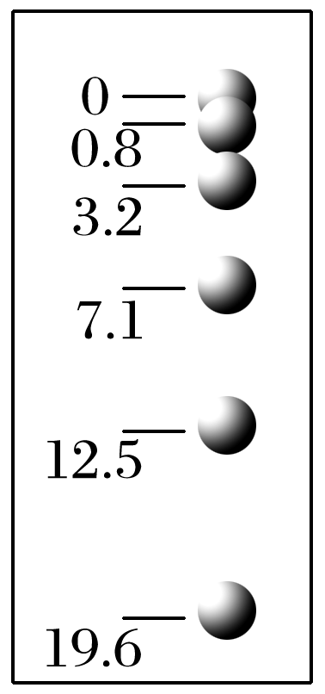

图1

答案　见解析

解析　方法一　根据公式*x*＝*gt*2

*x*＝19.6 cm＝0.196 m.

*t*＝5*T*＝0.2 s

*g*＝＝ m/s2＝9.8 m/s2

方法二　根据公式Δ*x*＝*gT*2

*g*＝＝×10－2 m/s2＝10.6 m/s2.

方法三　根据*v*＝*gt*和＝＝＝

＝ m/s＝1.56 m/s

*g*＝＝ m/s2＝9.75 m/s2.

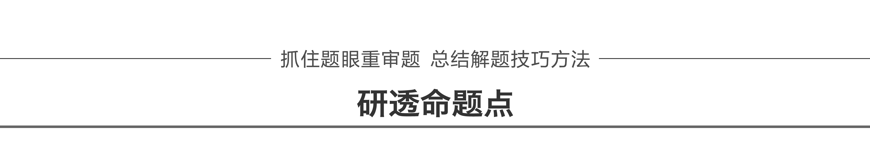

命题点一　匀变速直线运动规律及应用

1.恰当选用公式

|  |  |  |
| --- | --- | --- |
| 题目中所涉及的物理量(包括已知量、待求量和为解题设定的中间量) | 没有涉及的物理量 | 适宜选用公式 |
| *v*0、*v*、*a*、*t* | *x* | *v*＝*v*0＋*at* |
| *v*0、*a*、*t*、*x* | *v* | *x*＝*v*0*t*＋*at*2 |
| *v*0、*v*、*a*、*x* | *t* | *v*2－*v*＝2*ax* |
| *v*0、*v*、*t*、*x* | *a* | *x*＝*t* |

除时间*t*外，*x*、*v*0、*v*、*a*均为矢量，所以需要确定正方向，一般以*v*0的方向为正方向.

2.规范解题流程

―→―→―→―→

例1　据报道，一儿童玩耍时不慎从45 m高的阳台上无初速度掉下，在他刚掉下时恰被楼下一社区管理人员发现，该人员迅速由静止冲向儿童下落处的正下方楼底，准备接住儿童.已知管理人员到楼底的距离为18 m，为确保能稳妥安全地接住儿童，管理人员将尽力节约时间，但又必须保证接住儿童时没有水平方向的冲击.不计空气阻力，将儿童和管理人员都看成质点，设管理人员奔跑过程中只做匀速或匀变速运动，*g*取10 m/s2.



(1)管理人员至少用多大的平均速度跑到楼底？

(2)若管理人员在奔跑过程中做匀加速或匀减速运动的加速度大小相等，且最大速度不超过9 m/s，求管理人员奔跑时加速度的大小需满足什么条件？

①无初速度掉下；②不计空气阻力；③没有水平方向的冲击.



答案　(1)6 m/s　(2)*a*≥9 m/s2

解析　(1)儿童下落过程，由运动学公式得：*h*＝*gt*

管理人员奔跑的时间*t*≤*t*0，对管理人员运动过程，由运动学公式得：*x*＝*t*，联立各式并代入数据解得：≥6 m/s.

(2)假设管理人员先匀加速接着匀减速奔跑到楼底，奔跑过程中的最大速度为*v*0，由运动学公式得：＝

解得：*v*0＝2＝12 m/s>*v*m＝9 m/s

故管理人员应先加速到*v*m＝9 m/s，再匀速，最后匀减速奔跑到楼底.

设匀加速、匀速、匀减速过程的时间分别为*t*1、*t*2、*t*3，位移分别为*x*1、*x*2、*x*3，加速度大小为*a*，由运动学公式得：

*x*1＝*at*，*x*3＝*at*，*x*2＝*v*m*t*2，*v*m＝*at*1＝*at*3

*t*1＋*t*2＋*t*3≤*t*0，*x*1＋*x*2＋*x*3＝*x*

联立各式并代入数据得*a*≥9 m/s2.

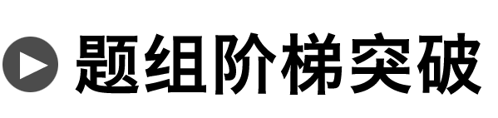

1.一个做匀变速直线运动的质点，初速度为0.5 m/s，第9 s内的位移比第5 s内的位移多4 m，则该质点的加速度、9 s末的速度和质点在9 s内通过的位移分别是(　　)

A.*a*＝1 m/s2，*v*9＝9 m/s，*x*9＝40.5 m

B.*a*＝1 m/s2，*v*9＝9 m/s，*x*9＝45 m

C.*a*＝1 m/s2，*v*9＝9.5 m/s，*x*9＝45 m

D.*a*＝0.8 m/s2，*v*9＝7.7 m/s，*x*9＝36.9 m

答案　C

解析　根据匀变速直线运动的规律，质点在*t*＝8.5 s时刻的速度比在*t*＝4.5 s时刻的速度大4 m/s，所以加速度*a*＝＝＝1 m/s2，*v*9＝*v*0＋*at*＝9.5 m/s，*x*9＝(*v*0＋*v*9)*t*＝45 m，选项C正确.

2.随着机动车数量的增加，交通安全问题日益凸显.分析交通违法事例，将警示我们遵守交通法规，珍爱生命.某路段机动车限速为15 m/s，一货车严重超载后的总质量为5.0×104 kg，以15 m/s的速度匀速行驶.发现红灯时司机刹车，货车即做匀减速直线运动，加速度大小为5 m/s2.已知货车正常装载后的刹车加速度大小为10 m/s2.

(1)求此货车在超载及正常装载情况下的刹车时间之比.

(2)求此货车在超载及正常装载情况下的刹车距离分别是多大？

(3)若此货车不仅超载而且以20 m/s的速度超速行驶，则刹车距离又是多少？(设此情形下刹车加速度大小仍为5 m/s2).

答案　(1)2∶1　(2)22.5 m　11.25 m　(3)40 m

解析　(1)此货车在超载及正常装载情况下刹车时间之比*t*1∶*t*2＝∶＝2∶1.

(2)超载时，刹车距离*x*1＝＝ m＝22.5 m

正常装载时，刹车距离*x*2＝＝ m＝11.25 m

显然，严重超载后的刹车距离是正常装载时刹车距离的两倍.

(3)货车在超载并超速的情况下的刹车距离*x*3＝＝ m＝40 m

由此可见，超载超速会给交通安全带来极大的隐患.

命题点二　常用的几种物理思想方法

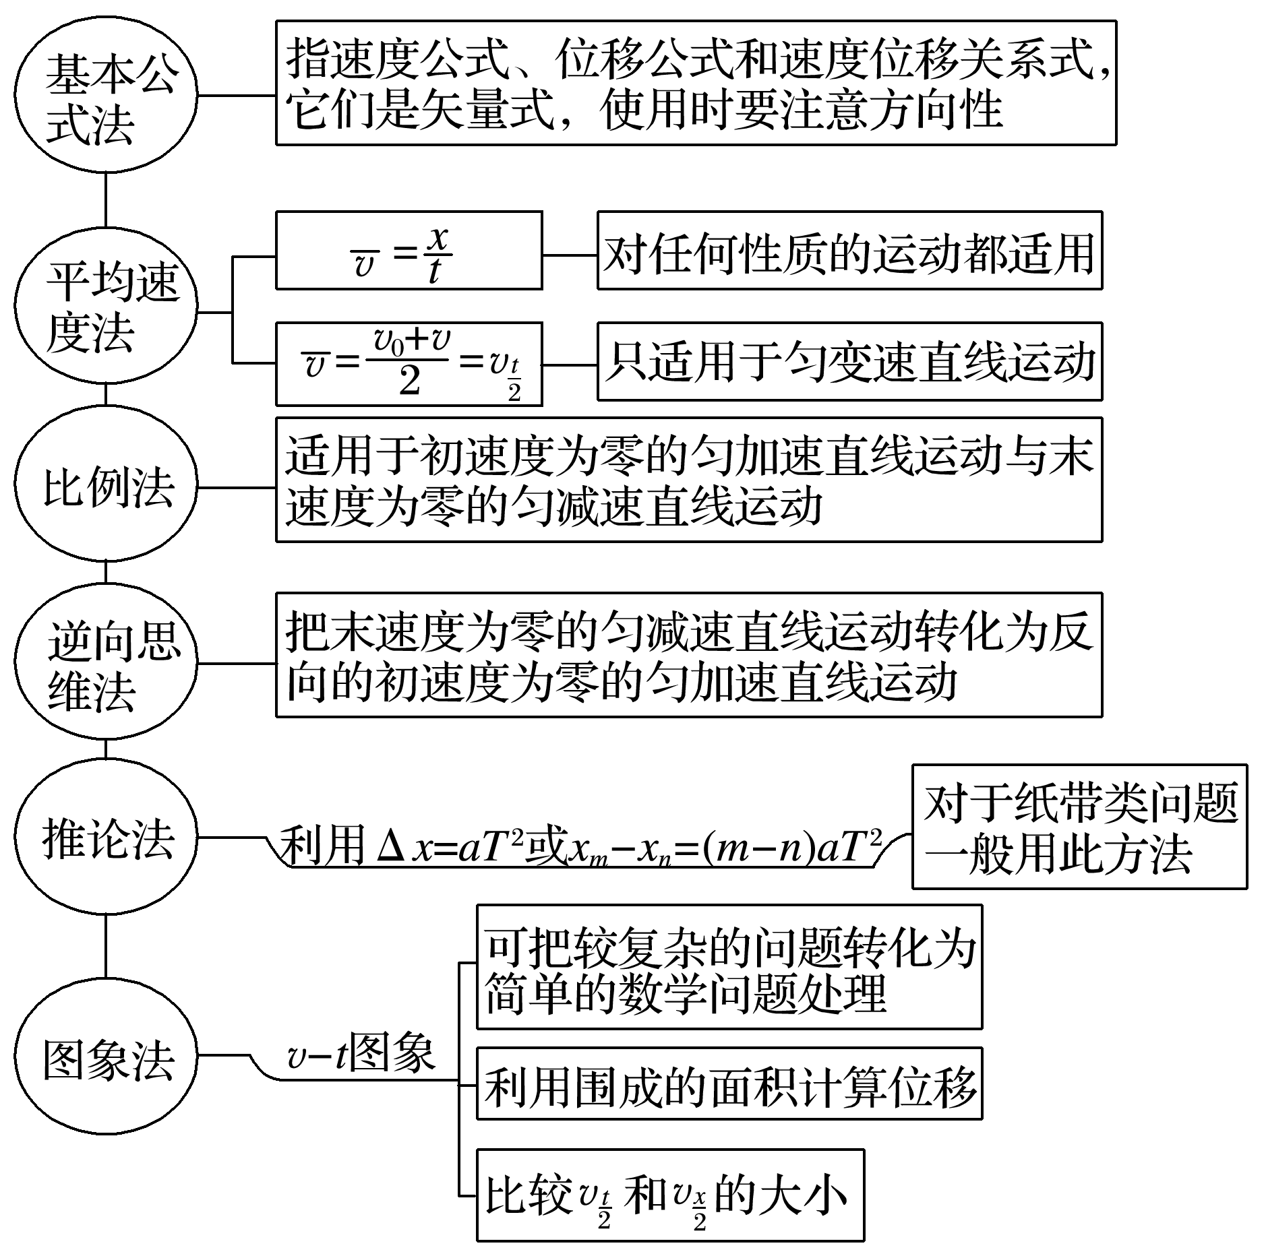

例2　(2016·全国Ⅲ·16)一质点做速度逐渐增大的匀加速直线运动，在时间间隔*t*内位移为*s*，动能变为原来的9倍.该质点的加速度为(　　)



A. B. C. D.

答案　A

解析　动能变为原来的9倍，则质点的速度变为原来的3倍，即*v*＝3*v*0，由*s*＝(*v*0＋*v*)*t*和*a*＝得*a*＝，故A对.

例3　质点由*A*点出发沿直线*AB*运动，行程的第一部分是加速度大小为*a*1的匀加速运动，接着做加速度大小为*a*2的匀减速运动，到达*B*点时恰好速度减为零.若*AB*间总长度为*s*，则质点从*A*到*B*所用时间*t*为(　　)



A. B.

C. D.

①接着做加速度大小为*a*2的匀减速运动；②到达*B*点时恰好速度减为零.



答案　B

解析　设第一阶段的末速度为*v*，

则由题意可知：＋＝*s*，

解得：*v*＝；

而*s*＝*t*1＋*t*2＝*t*，

由此解得：*t*＝，所以正确答案为B.



3.一个物体做末速度为零的匀减速直线运动，比较该物体在减速运动的倒数第3 m、倒数第2 m、最后1 m内的运动，下列说法中正确的是(　　)

A.经历的时间之比是1∶2∶3

B.平均速度之比是3∶2∶1

C.平均速度之比是1∶(－1)∶(－)

D.平均速度之比是(＋)∶(＋1)∶1

答案　D

解析　将末速度为零的匀减速直线运动看成是反方向初速度为0的匀加速直线运动(逆向思维)，从静止开始通过连续相等的三段位移所用时间之比为*t*1∶*t*2∶*t*3＝1∶(－1)∶(－)，则倒数第3 m、倒数第2 m、最后1 m内经历的时间之比为(－)∶(－1)∶1，平均速度之比为∶∶1＝(＋)∶(＋1)∶1，故只有选项D正确.

4.做匀加速直线运动的质点，在第一个3 s内的平均速度比它在第一个5 s内的平均速度小3 m/s.则质点的加速度大小为(　　)

A.1 m/s2 B.2 m/s2 C.3 m/s2 D.4 m/s2

答案　C

解析　第1个3 s内的平均速度即为1.5 s时刻瞬时速度*v*1，第1个5 s内的平均速度即为2.5 s时刻瞬时速度*v*2，*a*＝＝＝＝3 m/s2，C正确.

5.某款小轿车对紧急制动性能的设计要求是：以20 m/s的速度行驶时，急刹车距离不得超过25 m.在一次紧急制动性能测试中，该款小轿车以某一速度匀速行驶时实行紧急制动，测得制动时间为1.5 s，轿车在制动的最初1 s内的位移为8.2 m，试根据测试结果进行计算来判断这辆轿车的紧急制动性能是否符合设计要求.

答案　符合设计要求

解析　轿车在制动的最初1 s内的位移为8.2 m.

则*v*0.5＝＝＝ m/s＝8.2 m/s，

*a*＝＝ m/s2＝－23.6 m/s2.

由*v*2－*v*＝2*ax*，

可得*x*＝ m≈8.5 m<25 m.

故这辆轿车的紧急制动性能符合设计要求.

命题点三　自由落体和竖直上抛运动

1.自由落体运动为初速度为零、加速度为*g*的匀加速直线运动.

2.竖直上抛运动的重要特性(如图2)

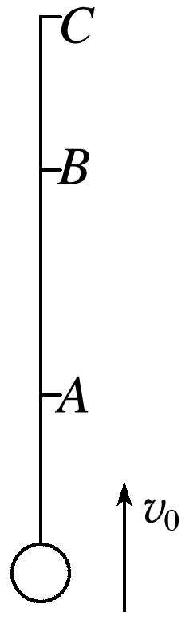

图2

(1)对称性

①时间对称：物体上升过程中从*A*→*C*所用时间*tAC*和下降过程中从*C*→*A*所用时间*tCA*相等，同理*tAB*＝*tBA*.

②速度对称：物体上升过程经过*A*点的速度与下降过程经过*A*点的速度大小相等.

(2)多解性：当物体经过抛出点上方某个位置时，可能处于上升阶段，也可能处于下降阶段，造成多解，在解决问题时要注意这个特性.

3.竖直上抛运动的研究方法

|  |  |
| --- | --- |
| 分段法 | 上升阶段：*a*＝*g*的匀减速直线运动  下降阶段：自由落体运动 |
| 全程法 | 初速度*v*0向上，加速度*g*向下的匀变速直线运动，*v*＝*v*0－*gt*，*h*＝*v*0*t*－*gt*2(向上方向为正方向)  若*v*>0，物体上升，若*v*<0，物体下落  若*h*>0，物体在抛出点上方，若*h*<0，物体在抛出点下方 |

例4　如图3所示，木杆长5 m，上端固定在某一点，由静止放开后让它自由落下(不计空气阻力)，木杆通过悬点正下方20 m处圆筒*AB*，圆筒*AB*长为5 m，取*g*＝10 m/s2，求：

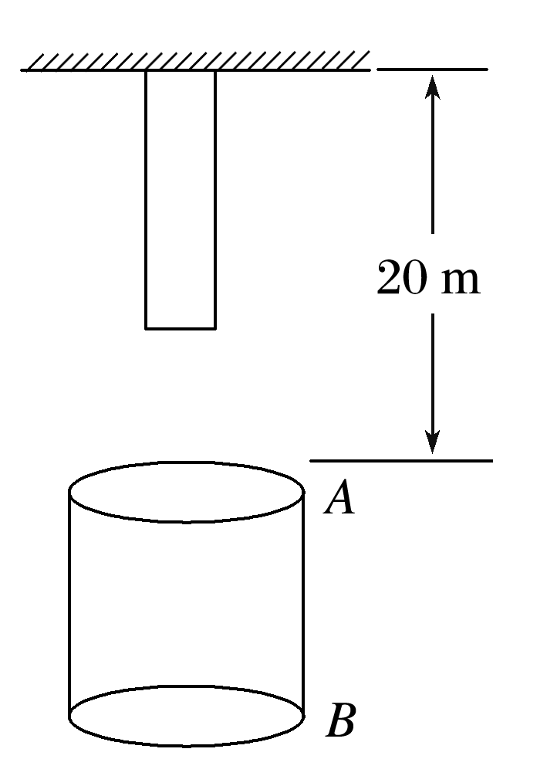

图3

(1)木杆经过圆筒的上端*A*所用的时间*t*1是多少？

(2)木杆通过圆筒*AB*所用的时间*t*2是多少？

答案　(1)(2－) s

(2)(－) s

解析　(1)木杆由静止开始做自由落体运动，木杆的下端到达圆筒上端*A*用时

*t*下*A*＝＝ s＝ s

木杆的上端到达圆筒上端*A*用时

*t*上*A*＝＝ s＝2 s

则通过圆筒上端*A*所用的时间

*t*1＝*t*上*A*－*t*下*A*＝(2－) s

(2)木杆的上端离开圆筒下端*B*用时

*t*上*B*＝ ＝ s＝ s

则木杆通过圆筒所用的时间

*t*2＝*t*上*B*－*t*下*A*＝(－) s

例5　在竖直的井底，将一物体以11 m/s的速度竖直向上抛出，物体在井口处被人接住，在被人接住前1 s内物体的位移是4 m，位移方向向上，不计空气阻力，*g*取10 m/s2，求：



(1)物体从抛出到被人接住所经历的时间；

(2)此竖直井的深度.

答案　(1)1.2 s　(2)6 m

解析　(1)被人接住前1 s内物体的位移是4 m，由于自由落体的物体第1 s内的位移*h*1＝*gt*2＝5 m

故而一定是在物体通过最高点后返回过程中被接住，设接住前1 s时的初速度为*v*1，则

*h*＝*v*1*t*－*gt*2

解得*v*1＝9 m/s

*t*1＝＝ s＝0.2 s

从抛出到被人接住所经历的时间

*t*′＝*t*1＋1 s＝1.2 s

(2)竖直井的深度为*H*，

则*H*＝*v*0*t*′－*gt*′2＝11×1.2 m－×10×1.22 m＝6 m.



6.在某一高度以*v*0＝20 m/s的初速度竖直上抛一个小球(不计空气阻力)，当小球速度大小为10 m/s时，以下判断正确的是(*g*取10 m/s2)(　　)

A.小球在这段时间内的平均速度大小一定为15 m/s，方向向上

B.小球在这段时间内的平均速度大小一定为5 m/s，方向向下

C.小球在这段时间内的平均速度大小一定为5 m/s，方向向上

D.小球的位移大小一定是15 m

答案　D

7.距地面高5 m的水平直轨道上*A*、*B*两点相距2 m，在*B*点用细线悬挂一小球，离地高度为*h*，如图4所示.小车始终以4 m/s的速度沿轨道匀速运动，经过*A*点时将随车携带的小球由轨道高度自由卸下，小车运动至*B*点时细线被轧断，最后两球同时落地.不计空气阻力，取重力加速度的大小*g*＝10 m/s2.可求得*h*等于(　　)

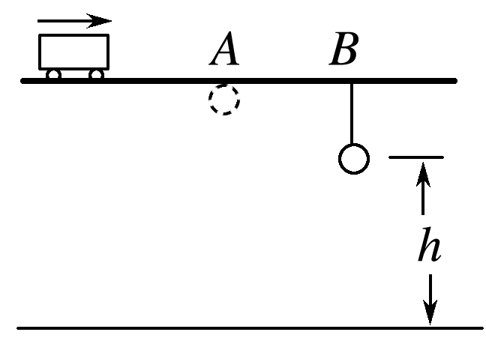

图4

A.1.25 m B.2.25 m C.3.75 m D.4.75 m

答案　A

解析　小车上的小球自*A*点自由落地的时间*t*1＝，小车从*A*到*B*的时间*t*2＝；小车运动至*B*点时细线被轧断，小球下落的时间*t*3＝；根据题意可得时间关系为*t*1＝*t*2＋*t*3，即＝＋，解得*h*＝1.25 m，选项A正确.

命题点四　多运动过程问题

如果一个物体的运动包含几个阶段，就要分段分析，各段交接处的速度往往是联系各段的纽带.可按下列步骤解题：

(1)画：分清各阶段运动过程，画出草图；

(2)列：列出各运动阶段的运动方程；

(3)找：找出交接处的速度与各段间的位移－时间关系；

(4)解：联立求解，算出结果.

例6　假设收费站的前、后都是平直大道，大假期间过站的车速要求不超过*vt*＝21.6 km/h，事先小汽车未减速的车速均为*v*0＝108 km/h，制动后小汽车的加速度的大小为*a*1＝4 m/s2.试问：



(1)大假期间，驾驶员应在距收费站至少多远处开始制动？

(2)假设车过站后驾驶员立即使车以*a*2＝6 m/s2的加速度加速至原来的速度，则从减速开始至最终恢复到原来速度的过程中，汽车运动的时间至少是多少？

(3)在(1)(2)问题中，车因减速和加速过站而耽误的时间至少为多少？

答案　(1)108 m　(2)10 s　(3)4 s

解析　(1)*vt*＝21.6 km/h＝6 m/s，事先小汽车未减速的车速均为*v*0＝108 km/h＝30 m/s，小汽车进入站台前做匀减速直线运动，设距收费站至少*x*1处开始制动，

则：*v*－*v*＝－2*a*1*x*1

即：62－302＝2×(－4)*x*1

解得：*x*1＝108 m.

(2)小汽车通过收费站经历匀减速和匀加速两个阶段，前后两段的位移分别为*x*1和*x*2，时间分别为*t*1和*t*2，则：

减速阶段：*vt*＝*v*0－*a*1*t*1

*t*1＝＝ s＝6 s

加速阶段：*v*0＝*vt*＋*a*2*t*2

*t*2＝＝ s＝4 s

则汽车运动的时间至少为：*t*＝*t*1＋*t*2＝10 s.

(3)在加速阶段：*v*－*v*＝2*a*2*x*2

302－62＝2×6*x*2

解得：*x*2＝72 m

则总位移*x*＝*x*1＋*x*2＝180 m

若不减速通过收费站，所需时间

*t*′＝＝6 s

车因减速和加速过站而耽误的时间至少为：

Δ*t*＝*t*－*t*′＝4 s.



多过程组合问题的“三个”处理技巧

1.用图象分析运动学问题能很好地反映出物体的运动规律，且直观、形象，这是图象法的优势，一些物理量的关系能通过图象很明显地反映出来.

2.将末速度为零的匀减速直线运动通过逆向思维转化为初速度为零的匀加速直线运动.

3.多运动过程的转折点的速度是联系两个运动过程的纽带，因此，转折点速度的求解往往是解题的关键.



8.短跑运动员完成100 m赛跑的过程可简化为匀加速运动和匀速运动两个阶段.一次比赛中，运动员用11.00 s跑完全程.已知运动员在加速阶段的第2 s内通过的距离为7.5 m，求运动员的加速度及加速阶段通过的距离.

答案　5 m/s2　10 m

解析　根据题意，在第1 s和第2 s内运动员都做匀加速运动.设运动员在匀加速阶段的加速度为*a*，在第1 s和第2 s内通过的位移分别为*x*1和*x*2，由运动学规律得：

*x*1＝*at* ①

*x*1＋*x*2＝*a*(2*t*0)2 ②

式中*t*0＝1 s

联立(1)(2)两式并代入已知条件，得*a*＝5 m/s2 ③

设运动员做匀加速运动的时间为*t*1，匀速运动时间为*t*2，匀速运动的速度为*v*；跑完全程的时间为*t*，全程的距离为*x*.

依题意及运动学规律，得*t*＝*t*1＋*t*2 ④

*v*＝*at*1 ⑤

*x*＝*at*＋*vt*2 ⑥

设加速阶段通过的距离为*x*′，则

*x*′＝*at* ⑦

联立③④⑤⑥⑦式，并代入数据得：

*x*′＝10 m ⑧

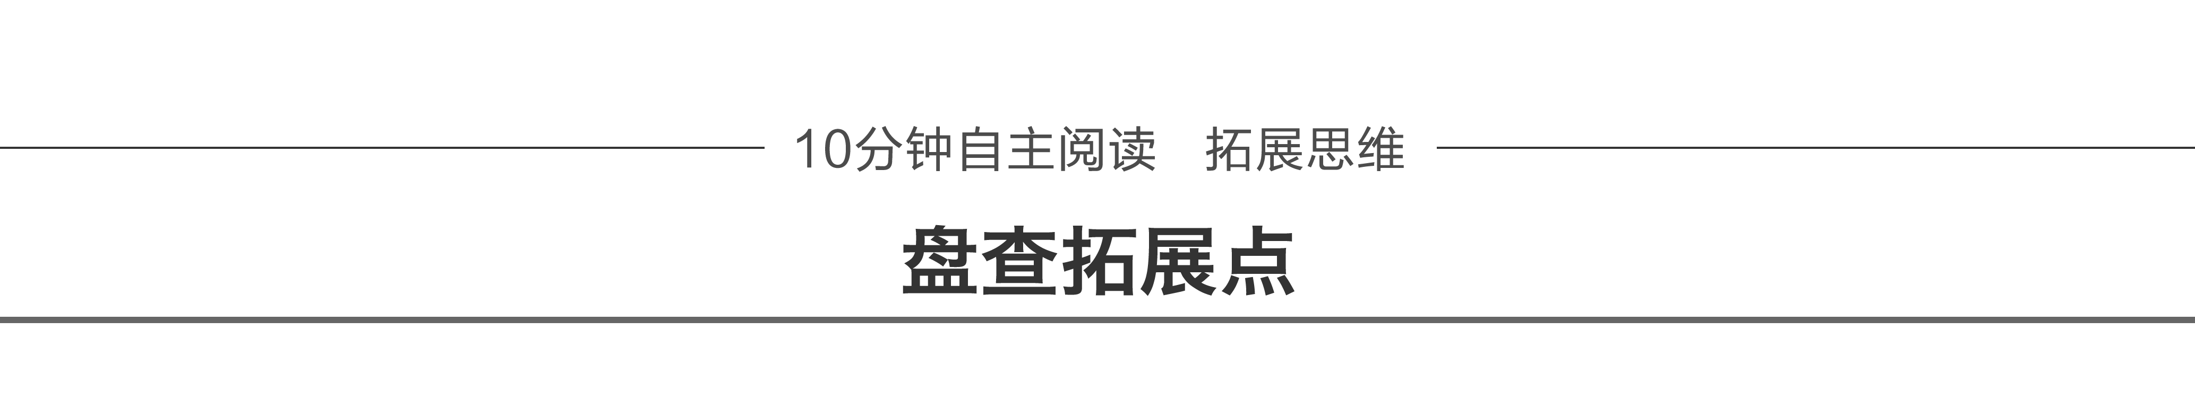

用“等效法”处理三类直线运动问题

一、将“平均速度”等效为“中间时刻的瞬时速度”

做匀变速直线运动的物体在某段时间内的平均速度等于它在这段时间*t*内的中间时刻的瞬时速度，在解题中，我们可以充分利用这一关系，进行等效处理，以达到简化解题的目的.

典例1　物体从静止开始做匀加速直线运动，测得它在第*n* s内的位移为*x* m，则物体运动的加速度为(　　)



A. m/s2 B. m/s2

C. m/s2 D. m/s2

答案　D

解析　第*n* s内位移为*x* m，该秒内平均速度大小为*x* m/s，与该秒内中间时刻瞬时速度相等，则(*n*－0.5) s时瞬时速度大小也为*x* m/s，即

*a*·(*n*－0.5)＝*x*

所以*a*＝ m/s2，选项D正确.

二、将“匀减速至零的运动”等效为“初速度为零的匀加速运动”

加速度大小相等的匀加速运动与匀减速运动，在相应的物理量上表现出一定的对称性，即加速运动可等效为逆向的减速运动，反之亦然.

典例2　以36 km/h的速度沿平直公路行驶的汽车，遇障碍物刹车后获得大小为4 m/s2的加速度，刹车后第三个2 s内，汽车走过的位移为(　　)



A.12.5 m B.2 m C.10 m D.0

答案　D

解析　设汽车从刹车到停下的时间为*t*，根据匀减速至零的运动等效为初速度为零的匀加速运动，则由*v*0＝*at*得*t*＝＝ s＝2.5 s，所以刹车后第三个2 s时汽车早已停止，即刹车后第三个2 s内，汽车走过的位移为零，D正确.

三、将“匀减速运动至零又反向加速”等效为“竖直上抛运动”

如果物体先做匀减速直线运动，减速为零后又反向做匀加速直线运动，且全过程加速度大小、方向均不变，故求解时可对全过程列式，但必须注意*x*、*v*、*a*等矢量的正负号及物理意义.

典例3　(多选)一物体以5 m/s的初速度在光滑斜面上向上运动，其加速度大小为2 m/s2，设斜面足够长，经过*t*时间物体位移的大小为4 m，则时间*t*可能为(　　)



A.1 s B.3 s C.4 s D. s

答案　ACD

解析　当物体的位移为4 m时，根据*x*＝*v*0*t*＋*at*2得

4＝5*t*－×2*t*2

解得*t*1＝1 s，*t*2＝4 s

当物体的位移为－4 m时，根据*x*＝*v*0*t*＋*at*2得

－4＝5*t*－×2*t*2

解得*t*3＝ s，故A、C、D正确，B错误.

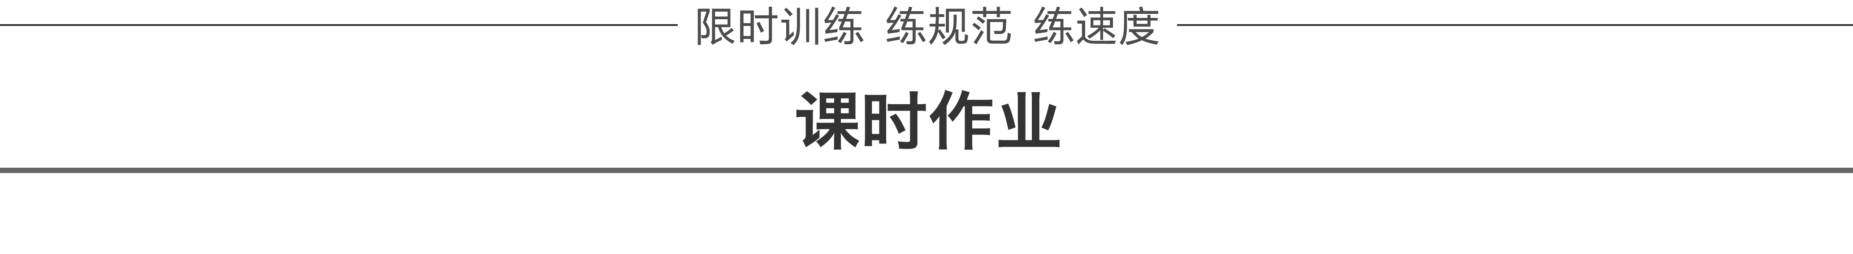

题组1　匀变速直线运动规律的应用

1.假设某无人机靶机以300 m/s的速度匀速向某个目标飞来，在无人机离目标尚有一段距离时从地面发射导弹，导弹以80 m/s2的加速度做匀加速直线运动，以1 200 m/s的速度在目标位置击中该无人机，则导弹发射后击中无人机所需的时间为(　　)

A.3.75 s B.15 s C.30 s D.45 s

答案　B

解析　导弹由静止做匀加速直线运动，即*v*0＝0，*a*＝80 m/s2 ，据公式*v*＝*v*0＋*at*，有*t*＝＝ s＝15 s，即导弹发射后经15 s击中无人机，选项B正确.

2.(多选)做匀减速直线运动的质点，它的加速度大小为*a*，初速度大小为*v*0，经过时间*t*速度减小到零，则它在这段时间内的位移大小可用下列哪些式子表示(　　)

A.*v*0*t*－*at*2 B.*v*0*t* C. D.*at*2

答案　ACD

3.(多选)给滑块一初速度*v*0使它沿光滑斜面向上做匀减速运动，加速度大小为，当滑块速度大小减为时，所用时间可能是(　　)

A. B. C. D.

答案　BC

解析　当滑块速度大小减为时，其方向可能与初速度方向相同，也可能与初速度方向相反，因此要考虑两种情况，即*v*＝或*v*＝－，代入公式*t*＝得*t*＝或*t*＝，故B、C正确.

4.(多选)如图1所示，一小滑块沿足够长的斜面以初速度*v*向上做匀减速直线运动，依次经*A*、*B*、*C*、*D*到达最高点*E*，已知*AB*＝*BD*＝6 m，*BC*＝1 m，滑块从*A*到*C*和从*C*到*D*所用的时间都是2 s.设滑块经*C*时的速度为*vC*，则(　　)

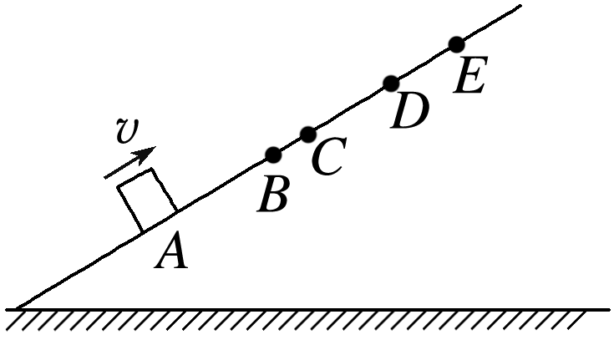

图1

A.滑块上滑过程中加速度的大小为0.5 m/s2

B.*vC*＝6 m/s

C.*DE*＝3 m

D.从*D*到*E*所用时间为4 s

答案　AD

5.一物体做初速度为零的匀加速直线运动，将其运动时间顺次分成1∶2∶3的三段，则每段时间内的位移之比为(　　)

A.1∶3∶5 B.1∶4∶9

C.1∶8∶27 D.1∶16∶81

答案　C

6.在水下潜水器蛟龙号某次海试活动中，完成任务后从海底竖直上浮，从上浮速度为*v*时开始计时，此后匀减速上浮，经过时间*t*上浮到海面，速度恰好减为零，则蛟龙号在*t*0(*t*0<*t*)时刻距离海平面的深度为(　　)

A. B.*vt*0(1－) C. D.

答案　D

7.在一平直路段检测某品牌汽车的运动性能时，以路段的起点作为*x*轴的原点，通过传感器发现汽车刹车后的坐标*x*与时间*t*的关系满足*x*＝60＋30*t*－5*t*2(m)，下列说法正确的是(　　)

A.汽车刹车过程的初速度大小为30 m/s，加速度大小为10 m/s2

B.汽车刹车过程的初速度大小为30 m/s，加速度大小为5 m/s2

C.汽车刹车过程的初速度大小为60 m/s，加速度大小为5 m/s2

D.汽车刹车过程的初速度大小为60 m/s，加速度大小为2.5 m/s2

答案　A

解析　根据汽车刹车后的坐标*x*与时间*t*的关系*x*＝60＋30*t*－5*t*2(m)，对比匀变速直线运动的规律*x*＝*v*0*t*＋*at*2，可知汽车刹车过程的初速度大小为30 m/s，加速度大小为10 m/s2，故选A.

8.2015年9月2日，“抗战专列”在武汉地铁4号线亮相，引得乘车市民纷纷点赞.若该地铁列车先从甲站开始做初速度为零、加速度大小为*a*的匀加速直线运动，通过位移*L*后，立即做加速度大小也为*a*的匀减速直线运动，恰好到乙站停下.则列车从甲站到乙站所用的时间为(　　)

A. B.2 C.2 D.4

答案　B

解析　由位移公式可知，列车在匀加速过程中*L*＝*at*2

解得：*t*＝；

由于列车由静止开始加速然后再以同样大小的加速度减速到零，则说明列车减速过程所用时间也为*t*；故总时间为2.

题组2　自由落体和竖直上抛运动

9.一个从地面竖直上抛的物体，它两次经过一个较低的点*a*的时间间隔是*Ta*，两次经过一个较高点*b*的时间间隔是*Tb*，则*a*、*b*之间的距离为(　　)

A.*g*(*T*－*T*) B.*g*(*T*－*T*) C.*g*(*T*－*T*) D.*g*(*Ta*－*Tb*)

答案　A

解析　根据时间的对称性，物体从*a*点到最高点的时间为，从*b*点到最高点的时间为，所以*a*点到最高点的距离*ha*＝*g*()2＝，*b*点到最高点的距离*hb*＝*g*()2＝，故*a*、*b*之间的距离为*ha*－*hb*＝*g*(*T*－*T*)，故选A.

10.如图2所示，在一个桌面上方有三个金属小球*a*、*b*、*c*，离桌面高度分别*h*1∶*h*2∶*h*3＝3∶2∶1.若先后顺次静止释放*a*、*b*、*c*，三球刚好同时落到桌面上，不计空气阻力，则下列说法不正确的是(　　)

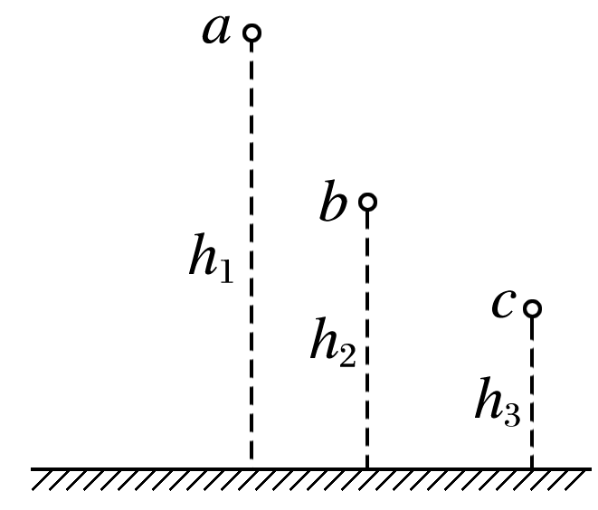

图2

A.三者到达桌面时的速度之比是∶∶1

B.三者运动的平均速度之比是∶∶1

C.*b*与*a*开始下落的时间差小于*c*与*b*开始下落的时间差

D.*b*与*a*开始下落的时间差大于*c*与*b*开始下落的时间差

答案　D

解析　由公式*v*2－*v*＝2*gx*可得*v*＝，所以三者到达桌面时的速度之比是∶∶＝∶∶1，A正确；三者都做匀变速直线运动，初速度为零，所以＝，故平均速度之比为∶∶＝∶∶1，B正确；根据*h*＝*gt*2可得*a*、*b*开始下落的时间差为Δ*t*1＝－＝(－)，*b*、*c*开始下落的时间差为Δ*t*2＝－＝(－1)，所以Δ*t*1<Δ*t*2，C正确，D错误.

题组3　多运动过程问题

11.如图3所示，运动员从离水面10 m高的平台上向上跃起，举起双臂直体离开台面，此时其重心位于从手到脚全长的中点，跃起后重心升高0.45 m达到最高点，落水时身体竖直，手先入水(在此过程中运动员水平方向的运动忽略不计，计算时可以把运动员看成全部质量集中在重心的一个质点，*g*取10 m/s2)，求：

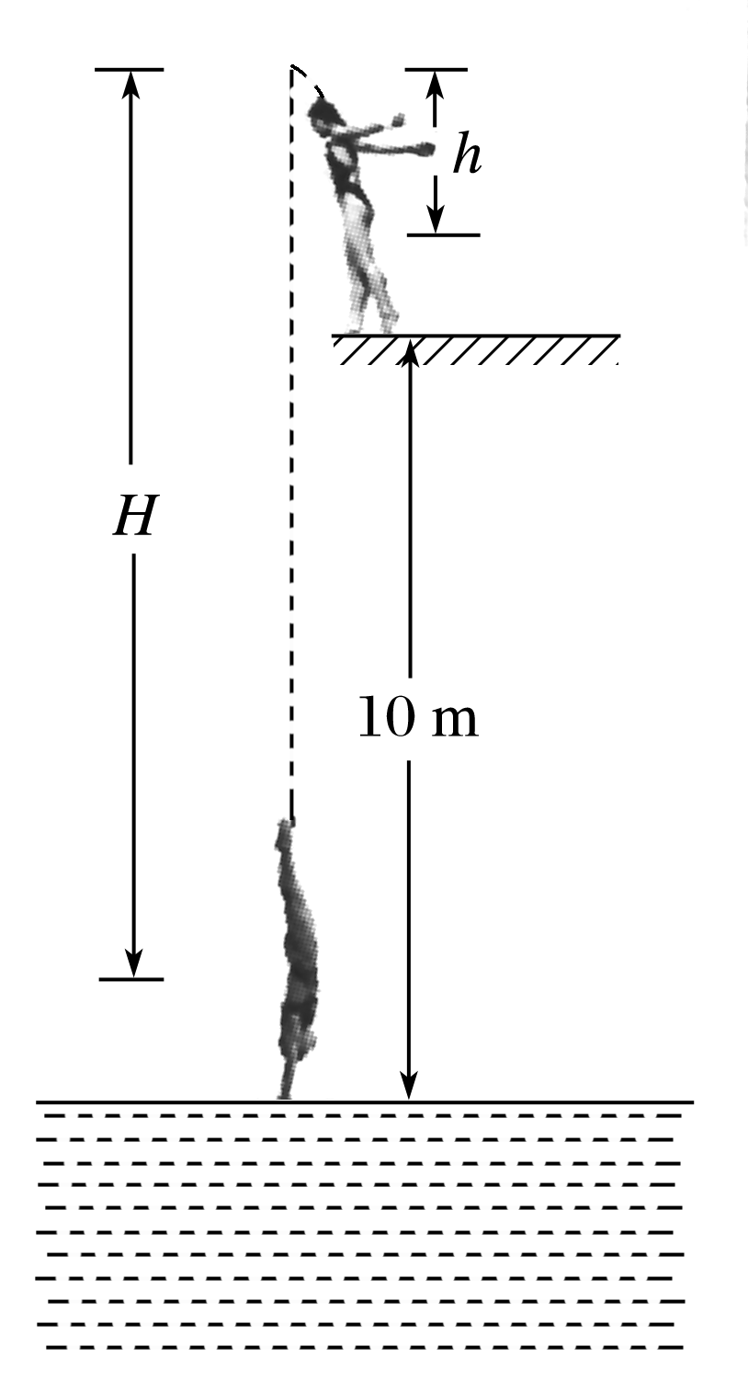

图3

(1)运动员起跳时的速度*v*0.

(2)从离开跳台到手接触水面的过程中所经历的时间*t*(结果保留3位有效数字).

答案　(1)3 m/s　(2)1.75 s

解析　(1)上升阶段：－*v*＝－2*gh*

解得*v*0＝＝3 m/s

(2)上升阶段：0＝*v*0－*gt*1

解得：*t*1＝＝ s＝0.3 s

自由落体过程：*H*＝*gt*

解得*t*2＝＝ s≈1.45 s

故*t*＝*t*1＋*t*2＝0.3 s＋1.45 s＝1.75 s

12.在一次低空跳伞训练中，当直升机悬停在离地面224 m高处时，伞兵离开飞机做自由落体运动.运动一段时间后，打开降落伞，展伞后伞兵以12.5 m/s2的加速度匀减速下降.为了伞兵的安全，要求伞兵落地速度最大不得超过5 m/s，求：(取*g*＝10 m/s2)

(1)伞兵展伞时，离地面的高度至少为多少？

(2)伞兵在空中的最短时间为多少？

答案　(1)99 m　(2)8.6 s

解析　(1)设伞兵展伞时，离地面的高度至少为*h*，此时速度为*v*0

则有：*v*2－*v*＝－2*ah*，

又*v*＝2*g*(224 m－*h*)

联立并代入数据解得：*v*0＝50 m/s，*h*＝99 m

(2)设伞兵在空中的最短时间为*t*，

则有：*v*0＝*gt*1，

*t*1＝5 s

*t*2＝＝3.6 s，

故所求时间为：*t*＝*t*1＋*t*2＝(5＋3.6) s＝8.6 s.